Муниципальное автономное дошкольное образовательное учреждение центр развития ребенка – детский сад №40 г. Томска

Сценарий
музыкально-спортивного праздника с родителями, посвященного,
Дню защитника Отечества
«Юные армейцы»

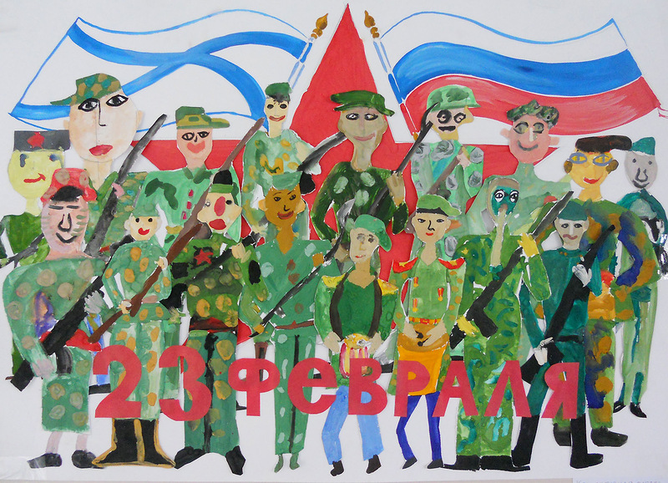

Авторы:
Карпова Р.В.

Цель: формирование интереса детей к здоровому образу жизни, укрепление сотрудничества детей и взрослых.

Задачи:
- обогащение двигательного опыта детей;
- формировать координацию движений;
- становление целенаправленности и саморегуляции в двигательной сфере;
- способствовать развитию положительных эмоций, чувства взаимопомощи;
- содействовать укреплению отношений в семье.

Актуальность: в соответствии с новым законом «Об образовании в Российской Федерации» одной из основных задач, стоящих перед детским дошкольным учреждением является «взаимодействие с семьей для обеспечения полноценного развития личности ребенка». Семья и ДОО – два важных социальных института. Только в условиях грамотного сотрудничества педагогов и родителей, возможно, реализовать единые педагогические требования и принципы, которые помогут воспитать полноценно развитую личность. Поэтому стоит важная задача создания благоприятных условий для активного вовлечения родителей в образовательную деятельность ДОО. Много различных форм работы с родителями апробировано. Но особенно нравится детям и взрослым праздники! Праздники не только позволяют детям и взрослым отдохнуть, но и создает условия для установления партнерских отношений с семьей каждого воспитанника, построения образовательной деятельности на основе взаимодействия взрослых с детьми, взаимопонимания родителей (законных представителей) воспитанников и педагогов образовательной организации, общности их интересов, эмоциональной взаимоподдержки.

Оборудование для праздника: мягкие модули, конусы, мычи, мешки для прыжков, канат, флажки, диски с фонограммой, для награждения - грамоты

Ведущий: Здравствуйте, дорогие гости! Мы рады вас видеть в нашем праздничном зале!
Сегодня здесь, в спортивном зале,
Мы спорт с уменьем совместим.
Мы этот славный праздник с вами,
Прекрасной дате посвятим!

Под бодрую музыку в колонне друг за другом ребята входят в зал и встают полукругом. Детей аплодисментами встречают присутствующие гости: папы, дедушки.
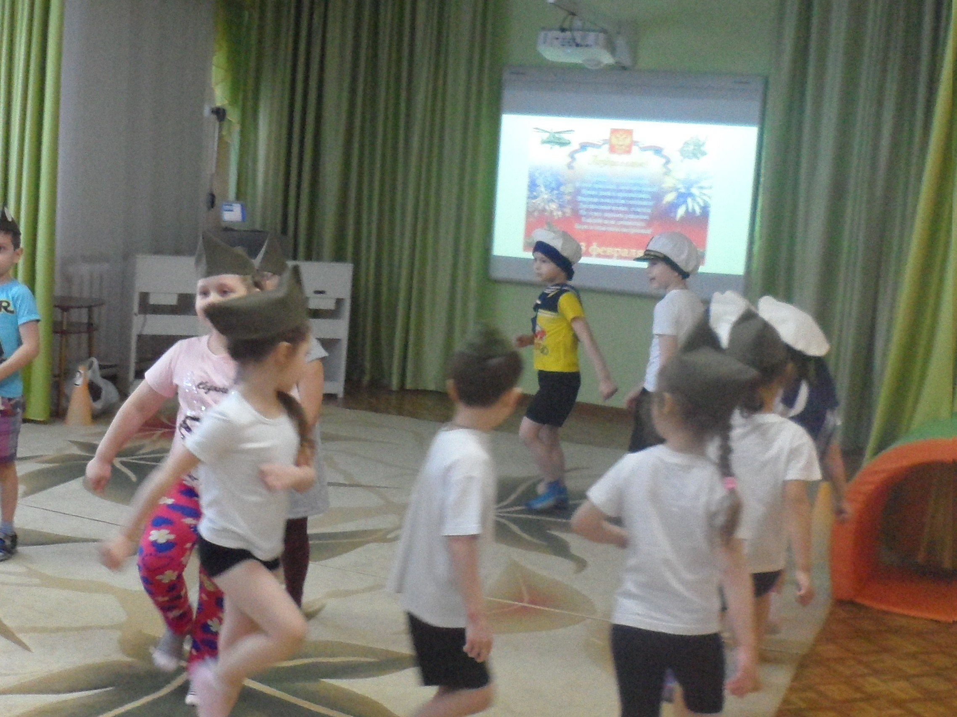

Ведущий: 23 февраля отмечается один из дней воинской славы России — День защитника Отечества. Кого мы поздравляем в этот день?
Скажите, а женщин поздравляют ы этот день? В этот день поздравляют не только мужчин, а еще и женщин — ветеранов Великой Отечественной войны, женщин-военнослужащих. Среди традиций праздника, сохранившихся и сегодня, — чествование ветеранов, возложение цветов к памятным местам, а также проведение праздничных концертов. А какой концерт без песни?!
Дети исполняют песню «Моя армия»

Ведущий: скажите, а каким должен быть защитник Отечества? Правильно,
и каждый мальчик должен быть таким же сильным и умным. А какими еще качествами должны обладать наши мужчины, мы узнаем из стихотворений, которые для нас подготовили дети.

1 ребёнок.
Защитник Отечества —
Гордо звучит.
Поздравить хотим
Настоящих мужчин!
Вы сильные, смелые —
Вас не сломать.
И каждый мальчишка
Таким хочет стать.
Надёжно храните
Страну нашу, дом
И будьте во всём
Для нас образцом!
2 ребенок.
Наши дедушки и папы
Когда-то в армии служили,
Учились защищать Россию,
Всегда подтянутыми были
Носили форму и фуражку,
Усердно спортом занимались,
Стрелять учились очень метко
И пистолета не боялись.

3 ребёнок:
Отважных, сильных и весёлых
Мужчин сегодня поздравляем,
И в день защитника Отечества
Здоровья, радости желаем!

4 ребёнок:
Сегодня день особенный,
Он раз в году у пап,
Поэтому при галстуках
В гостях у нас сидят.

5 ребёнок:
Мы вместе постараемся,
Чтоб праздник удался,
Веселье начинается,
Ведь собрались не зря.

Ведущий: чтобы служить в армии надо быть умным, смелым, физически крепким, выносливым, здоровым. Так давайте с детских лет воспитывать в себе качества, необходимые защитнику Отечества. Предлагаю сегодня всем пройти испытания в военно-спортивных соревнованиях «Юный армеец». А участникам состязания будут у нас не только дети, но и папы. Предлагаю начать соревнования с задания «Доставь снаряды на передовую». Что такое передовая? Передовая – это оборонительная линия, ближайшая к неприятелю. Для чего нужны снаряды на передовой? Чтобы обороняться. Давайте же посмотрим, как проявят свою ловкость, умение в доставке снарядов наши команды.

Формируются две команды из детей и взрослых

Эстафета №1. «Доставка снарядов на передовую»


Команды строятся в колонны. По сигналу первые участники берут по набивному мячу и несут до указанного места, бегом возвращаются назад. Затем бегут следующие участники. Задание выполняется на время.

Ведущий: все команды молодцы! А теперь предлагаю папам отдохнуть и присесть на места. Со мной остаются мальчики. Сейчас проверим, кто из мальчиков самый ловкий!

Проводится игра с флажками для мальчиков «Самый ловкий»

У всех детей в руках флажки, как только зазвучит музыка, дети должны положить флажки на пол и выполнить движения характерные для музыки. Ведущий в это время убирает несколько флажков. После этого музыку останавливают, и ребенок должен взять свободный флажок. Кто не успел взять флажок, выбывает из игры. Игра повторяется 3-4 раза.

После игры дети возвращаются на свои места

Ведущий: а сейчас я предлагаю немного отдохнуть, проявить свою смекалку и находчивость. Я буду называть слово, а вы переводите на язык «моряков»:

Словесная игра «Я - моряк»
Руль корабля - (штурвал)
Комната - (каюта)
Срочная работа - (аврал)
Кухня - (камбуз)
Шапка матроса - (бескозырка)
Лестница - (трап)
Лодка - (шлюпка)
Главный на корабле - (капитан)
Повар - (кок)
Молодой матрос - (юнга)
Пол - (палуба)
Верёвка - (канат)
Матросская одежда в полоску - (тельняшка)

Ведущий: а теперь приглашаю поучаствовать в соревнованиях наших пап. Когда мы с вами говорили, какими качествами должен обладать мужчина мы не сказали про быстроту и ловкость. Эти качества очень важны во время выполнения боевых заданий, когда нужно было срочно доставить важную информацию. Предлагаю проверить вашу быстроту и реакцию в следующем заданием «Донесение».

Формируются две команды из детей и пап.

Эстафета №2: «Донесение»
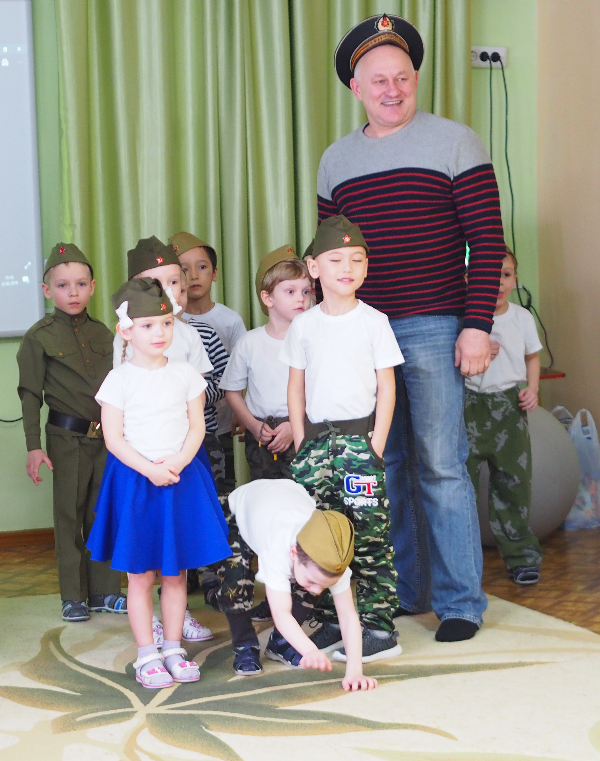
В каждой команде по шесть детей, напротив команды в противоположном конце стоят по одному папе. Перед командами детей лежат по шесть воздушных шаров, в каждый из которых вложена бумажка с буквой. По сигналу участники берут по одному шарику и приносят к папам. Взрослые лопают каждый шар и достают букву, затем составляют слова «Родина» и «Россия»

Ведущий: традиционно в этой игре участвуют дети, но никто не мешает присоединиться и взрослым к этой игре, игре - бег в мешках.

Эстафета№3: с участием взрослых «Прыжки в мешках»

Формируются две команды из детей и пап.
По сигналу ведущего, придерживая мешки руками возле пояса, участники игры прыгают до обозначенного места (флажка, палочки, или другого предмета). Обежав его, дети возвращаются к своим колоннам, вылазят из мешков, передают их следующим. Так продолжается до тех пор, пока все участники не пробегут в мешках. Выигрывает та команда, игроки которой быстрее выполнят задание.

Ведущий: аплодисменты нашим командам! Мальчикам предлагаю присесть, а всех наших пап и дедушек приглашаю подойти ко мне. Сейчас вам предстоит пройти последнее испытание и помериться силой в состязании «Перетягивание каната».

Формируются две команды.

Команды тянут за противоположные концы каната, проигрывает команда, пересекшая центральную линию.

Ведущий: дорогие наши защитники! Мы верим в вас, в вашу силу, вашу доброту, вашу мудрость! Знаем, каждый из вас способен совершить подвиг. Ведь настоящий Защитник, именно Защитник с большой буквы, способен защищать не только Родину. В вашей защите нуждаются окружающие, те кто слабее вас, кто сам не может за себя постоять.

Дети читают стихи

Российский воин бережёт
Родной страны покой и славу!
Он на посту – и наш народ
Гордится Армией по праву.
Спокойно дети пусть растут
В Российской солнечной Отчизне
Он охраняет мирный труд,
Прекрасный труд во имя жизни.
Я с утра спросила маму:
-Что за праздник к нам пришёл,
Почему все суетятся,
Праздничный готовят стол?
Папа в новенькой рубашке,
Дед надел все ордена,
Ты вчера возле духовки
Провозилась допоздна.
В этот праздник поздравляют
Всех мужчин, со всей страны,
Ведь за то они в ответе,
Чтобы не было войны!
Наши воины полны
Мужества и чести!
В День защитника страны
Все мы с ними вместе!
Всех военных с этим днём
Поздравляем дружно!
А когда мы подрастём,
Родине послужим!

Ведущий: Вот и закончился наш праздник! Дорогие участники праздника, вы все прекрасно справились со всеми заданиями. Мы убедились, что у нас подрастает достойное поколение. А это значит, что у нас будет, кому защищать нашу Родину. И пусть небо над всей Россией и всем миром всегда будет голубым!

Дети поздравляют своих пап, дедушек и вручают им приготовленные своими руками подарки

